**МІНІСТЕРСТВО ОСВІТИ І НАУКИ УКРАЇНИ**

**НАЦІОНАЛЬНОМУ УНІВЕРСИТЕТІ “ЛЬВІВСЬКА**

**ПОЛІТЕХНІКА”**

**Кафедра систем штучного інтелекту**



**Лабораторна робота #11**

**на тему:**

**«Розробка та застосування транзакцій»**

з дисципліни

«Організація баз даних та знань»

**Виконав:**

студент групи КН-210

Максим Романьчук

**Викладач:**

Мельникова Н.І.

Львів – 2020 р.

**Мета роботи:** Навчитися використовувати механізм транзакцій у СУБД MySQL. Розробити SQL запити, які виконуються як єдине ціле в рамках однієї транзакції.

**Хід роботи.**

1. Відміна транзакції.

use mydb;

START TRANSACTION;

INSERT INTO replaced_part VALUES

(1, 1, 2), (2, 4, 30), (3, 9, 1), (4, 17, 3);

INSERT INTO personal_tool VALUES

(1, "wrench", "0A", 1), (2, "crowbar", "1A", 1), (3, "keyset", "2A", 1),

(4, "wrench", "0B", 2), (5, "crowbar", "1B", 2), (6, "keyset", "2B", 2),

(7, "wrench", "0C", 3), (8, "crowbar", "1C", 3), (9, "keyset", "2C", 3),

(10, "wrench", "0D", 4), (11, "crowbar", "1D", 4), (12, "keyset", "2D", 4),

(13, "wrench", "0E", 5), (14, "crowbar", "1E", 5), (15, "keyset", "2E", 5);

COMMIT;

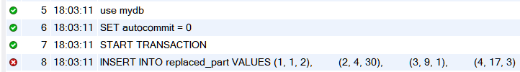



Результатом цієї транзакції є помилка, бо в таблицю replaced_part не можна додати рядок з третім параметром (goods_id) рівним 30, адже в таблиці goods немає такого id (до того ж, там є значення worker_on_service_id рівне 17, але таблиця worker_on_service не містить такого id).

1. Успішна транзакція.

Якщо виправити неправильні параметри, і додати SAVEPOINT, тоді можна виконати всю транзакцію, але зберегти лише її частину (за допомогою команди ROLLBACK);

use mydb;

SET autocommit = 0;

START TRANSACTION;

INSERT INTO replaced_part VALUES

(1, 1, 2), (2, 4, 3), (3, 9, 1), (4, 7, 3);

SAVEPOINT parts_loaded;

INSERT INTO personal_tool VALUES

(1, "wrench", "0A", 1), (2, "crowbar", "1A", 1), (3, "keyset", "2A", 1),

(4, "wrench", "0B", 2), (5, "crowbar", "1B", 2), (6, "keyset", "2B", 2),

(7, "wrench", "0C", 3), (8, "crowbar", "1C", 3), (9, "keyset", "2C", 3),

(10, "wrench", "0D", 4), (11, "crowbar", "1D", 4), (12, "keyset", "2D", 4),

(13, "wrench", "0E", 5), (14, "crowbar", "1E", 5), (15, "keyset", "2E", 5);

ROLLBACK TO parts_loaded;

COMMIT;

SET autocommit = 1;

Після цього запиту, маємо наступні результати в таблицях:

mydb.replaced_part

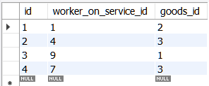

mydb.personal_tool



**Висновок:** Виконуючи цю лабораторну роботу, я ознайомився з механізмом транзакцій в СУБД MySQL.